Литературное чтение
21.04.2020
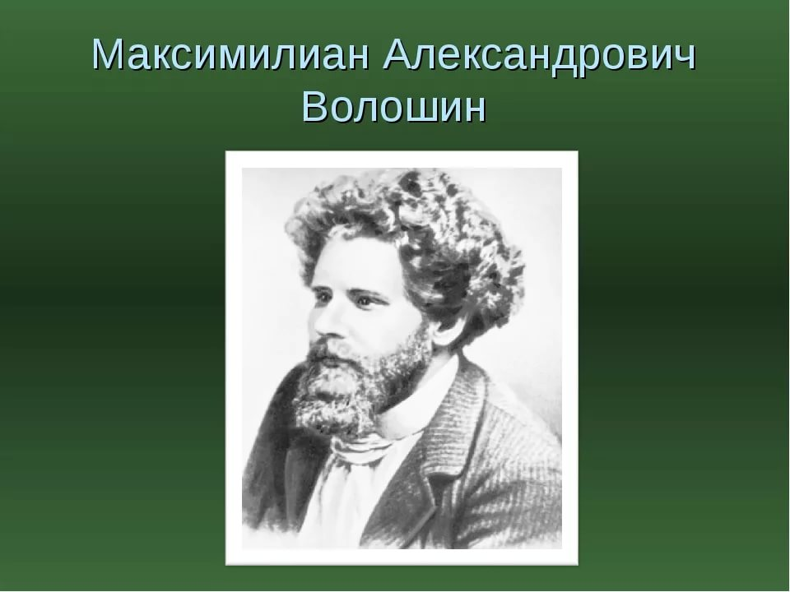
Тема: Максимилиан Волошин «Зеленый вал отпрянули пугливо умчался вдаль...». Самуил Маршак «Как поработала зима!»
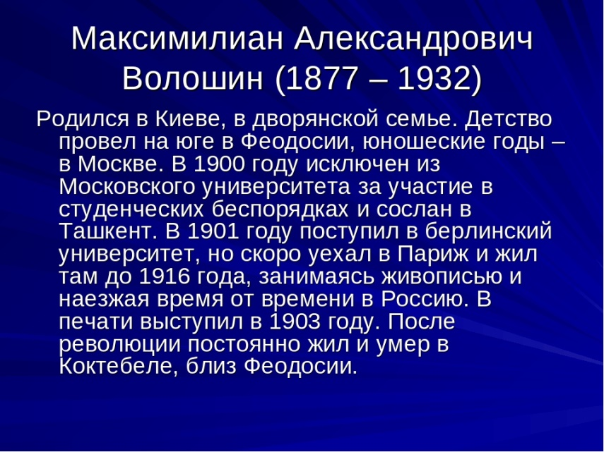
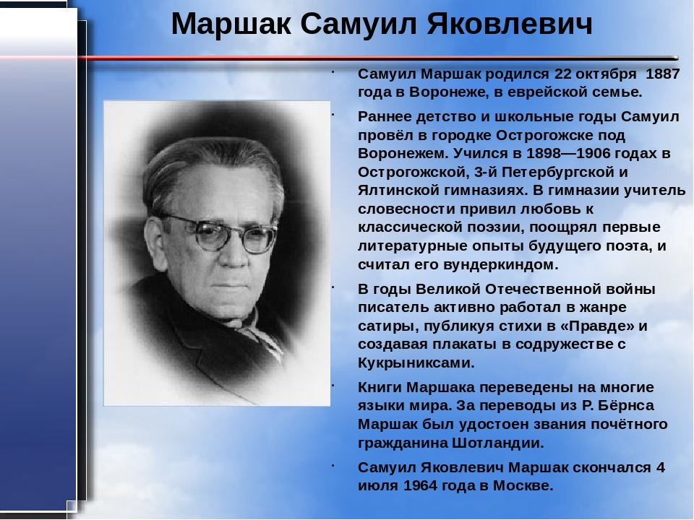
Материал для ознакомления:

Задания для выполнения:
1.Учебник стр.122,стр.125 –выразительно читать стихотворения и отправить аудиозапись через ватсап (8903149718)

23.04.2020.
Тема : А. Пушкин «Евгений Онегин» (отрывки): «В тот год осенняя погода», «Зима!.. Крестьянин, торжествуя.»
Материал для ознакомления:
1.Читаем биографию поэта.
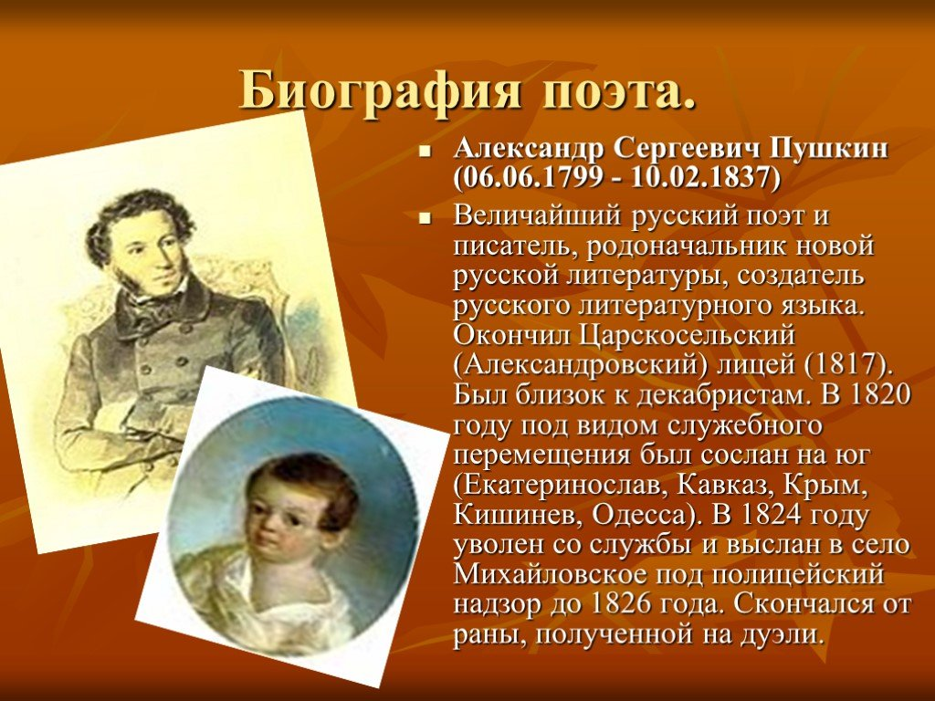

2. Переходим по ссылке и слушаем произведение А.С.Пушкина “Зима! Крестьянин ,торжествуя”
https://www.youtube.com/watch?v=dy4XKxuxosQ
Задания для выполнения:
- Учебник стр. 128-129 выразительно читать стихотворение.
- Нарисовать иллюстрацию к стихотворению.
Сфотографировать иллюстрацию и отправить на электронную почту Gulia.husnutdinova@yandex.ru или через ватсап (8903149718)

